다음 기능을 하는 프로그램(sum)을 만드시오

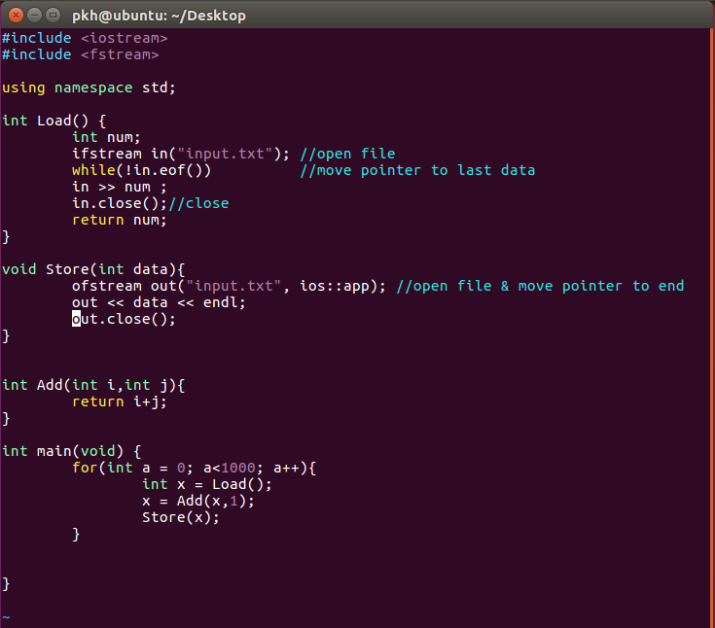

2. 이 프로그램을 두개 이상 동시에 실행하여 결과를 살펴보시오

1) n개를 동시에 실행했을 때 데이타 화일의 마지막 숫자가 1000\*n인가?

SOL) X , 3000이하의 숫자가 뜸, 실행시킬 때마다 그 값은 달라짐

2) 결과가 1000\*n이 아니라면 그 원인은 무엇인지 설명하시오. (데이타 화일 중 문제가 발생한 부분을 10줄 이내로 삽입)

509

510

511

512

513

510 // 이 부분에서 반복&회귀가 발생

511

512

513

514

세 번의 실행을 하였으므로 3개의 실행흐름 각각을 input.txt 파일을 공유하는process로 인식&실행한다.(Multi-processing)

509를 LOAD 한 process1 이 다음 연산을 하는 도중, 같은 시간에 509를 LOAD한 다른 하나의 process2과 나머지 하나의 process3은 정상적으로 연산을 수행하는 와중, 대기하고 있던 prcess1이 연산을 수행하 510을 다시 입력하여, 510에서부터 연산이 다시 실행된다.

3) 소스코드는 PDF 화일로 만들어 첨부하시오.

소스 코드 PDF파일, cpp파일, input.txt 파일 첨부합니다!